2018年3月5日星期一

1. 模板式表单（用于简单场景）
2. 

这个是定义模板表单， 是通过ngSubmit来提交 novalidate是不让浏览器检查

然后定义

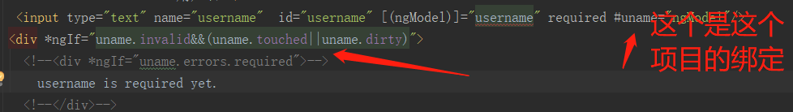

生成路由模块：ng g cl app.router

参考文章：1. <https://segmentfault.com/a/1190000009037539>

1. <http://blog.csdn.net/u010176097/article/details/78616887>

<<<<<.mine到>>>>>.r8之间的就是冲突的部分，======之前的是你的内容，=====之后的是当前版本的内容可根据情况进行取舍，然后删除注释符号并删除新增的新增了三个文件，然后再提交就OK了！